**传统文化进眉山**

**——记吴明渠送教北外附属东坡外国语学校活动**

西航港小学  高雪莲

初冬暖阳，精彩如约而至。11月13日，眉州名师大讲堂——名师课堂教学在北外东坡拉开序幕。来自双流区和眉山市内的小学语文教师近400人观摩了本次活动。

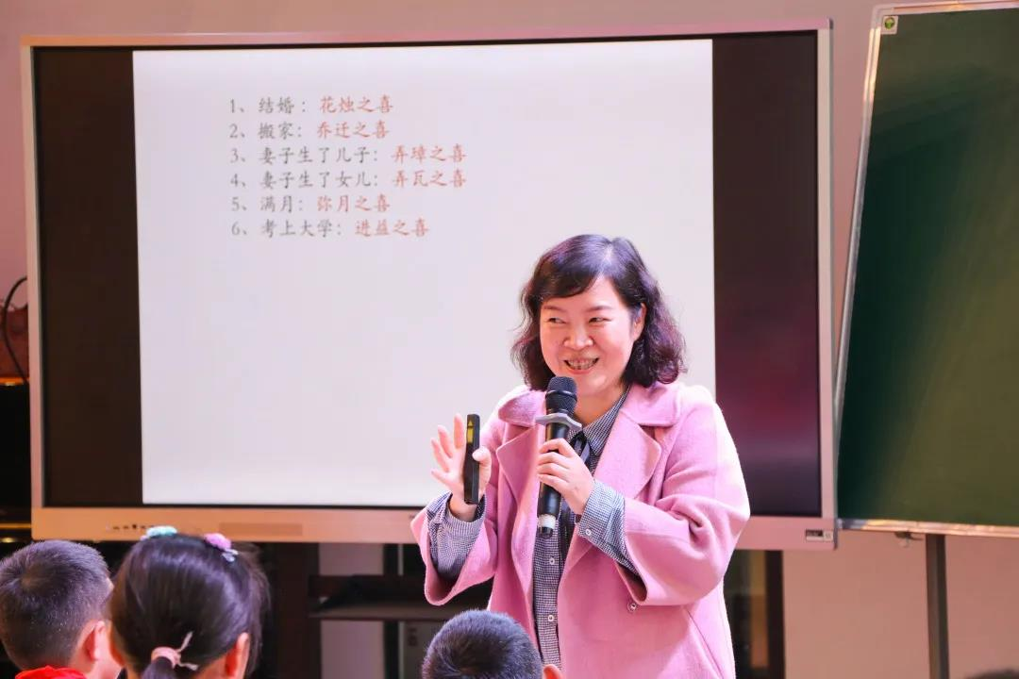四川省名教师工作坊、成都市语文学科带头人、双流区名师工作室导师吴明渠老师带来了一堂《小学生优秀传统文化一周一课》。吴老师以一堂课，完整呈现了优秀传统文化的内涵：国文、国貌、国史、国风、国艺、国技、传统美德，学生学得如痴如醉，老师们听得酣畅淋漓。

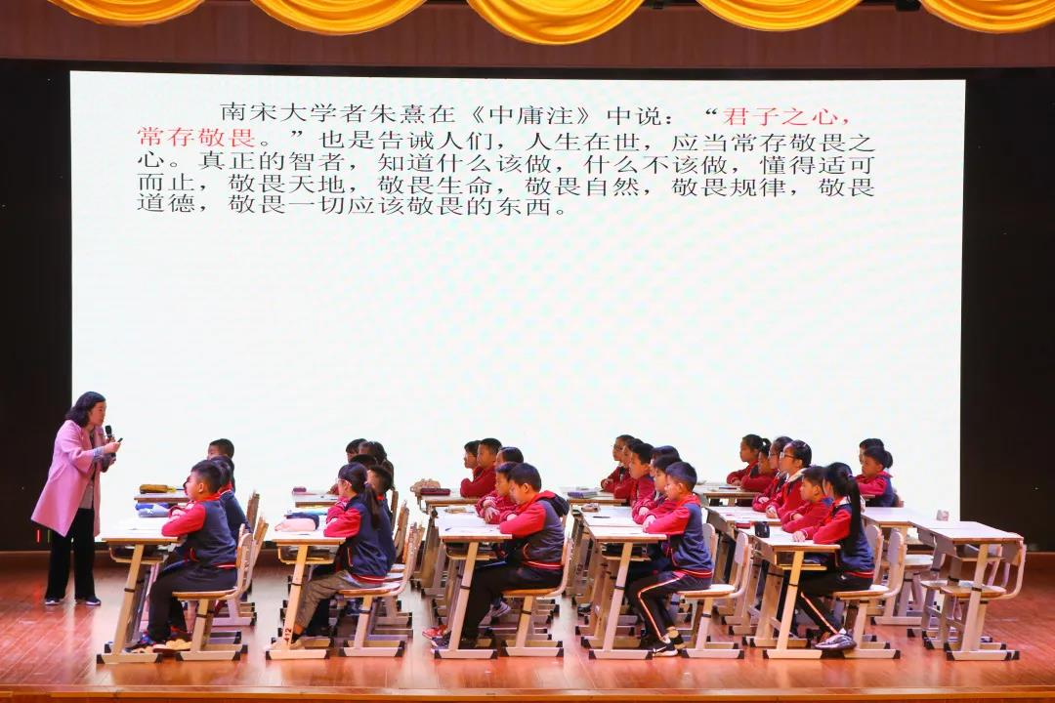吴老师不仅为眉山的老师和孩子带去了传统文化课例，还作了《传统文化进校园》的专题讲座。吴老师结合实例，为老师们讲解如何在自己的班级开展传统文化教学，还给全体教师送来了“大礼包”——由她主编，人民出版社隆重推出的国学教材《小学生优秀传统文化每周一课》。

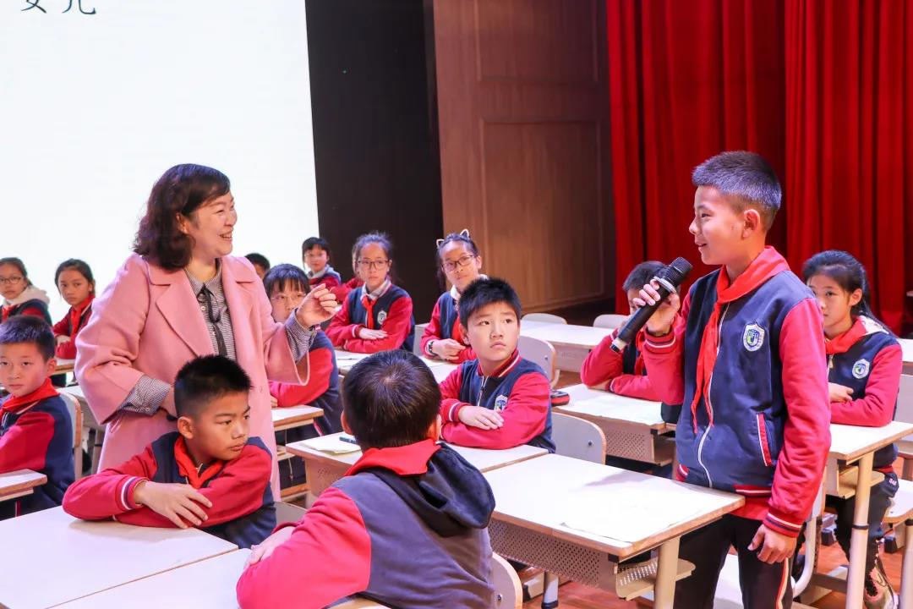吴老师的讲座为现场老师们打开了传统文化的一扇窗，让老师们知晓了经典诵读的前世今生，了解了传统文化进校园该教什么，怎么教。老师们非常振奋，纷纷表示，吴老师这个“大礼包”实用、易学，推广意愿非常强烈。